一、 概论

    TestNG，即Testing, Next Generation，下一代测试技术，是一套根据JUnit 和 NUnit思想而构建的利用注释来强化测试功能的一个测试框架，即可以用来做单元测试，也可以用来做集成测试。

    因为TestNG是从Junit的思想构建而来，所以 TestNG具备junit等所不具备的多重功能。而且TestNG目前的使用比较广泛，google 的一个selenium自动化项目组即采用的是selenium rc的java 接口+ testNG结合的方式。

    写一个测试通常分为三步：

1.编写测试业务逻辑，并且在你的代码中插入 TestNG annotations 。

2.在 testng.xml 或 build.xml 添加你的测试信息。例如类名，希望运行的组等等

3.运行TestNG.

    文档中会使用到如下的概念：

1.一套测试（suite）由一个XML文件所表示。它能够包含一个或者多个测试， <suite> 标记来定义。

2.test由 <test> 标记来表示一个测试，并且可以包含一个或者多个TestNG类。

3.TestNG 类是包含至少一个TestNG annotation的 java类，由<class>标签描述并包含一个或多个测试方法。

4.测试方法，就是一个普通的Java方法，在由@Test标记。

    testNG.xml

testNG的运行需要一个配置文件，默认为testng.xml，其描述了要运行哪些测试等配置。

编写testNG.xml如果没有书写提示，给在头部引入

 <!DOCTYPE suite PUBLIC "--//beust.com//testng//testng 1.0//EN" "http://beust.com/testng/testng-1.0.dtd" >就会有提示了

注意：TestNG使用的是 正则表达式，而不是通配符。注意这二者的区别

例如："anything" 是匹配于 ".*" -- 点和星号 -- 而不是星号 "*"

[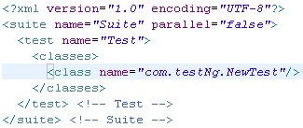](http://photo.blog.sina.com.cn/showpic.html#blogid=6966650401012jfp&url=http://s2.sinaimg.cn/orignal/69666504g79aeca15d901)

    Groups

testNG可以将各个method存放在不同的group里面，然后运行的时候可以指定要运行的group。Group指定的方式如下：

    @Test(groups = { "fast", "unit", "database" })

    public void rowShouldBeInserted() {

}

二、实例

1.创建测试类Sum

[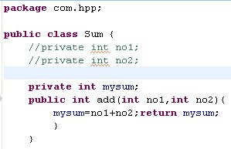](http://photo.blog.sina.com.cn/showpic.html#blogid=6966650401012jfp&url=http://s6.sinaimg.cn/orignal/69666504g79af18597cb5)  
2.创建TestNG类

package com.testNg;

import org.testng.annotations.Test;

import static org.testng.Assert.assertEquals;

import com.hpp.Sum;

public class NewTest {

private Sum newSum=new Sum();

@Test(groups = { "t1", "t2"})

public void f() {

int mysum=newSum.add(1, 2);

assertEquals(3,mysum,"Right");

}

@Test(groups = {"t2"})

public void f2() {

int mysum=newSum.add(2, 2);

assertEquals(3,mysum,"Right");//错误的用例

}

@Test(groups = { "t1"})

public void f3() {

int mysum=newSum.add(1, 2);

assertEquals(3,mysum,"Right");

}

}

3.修改testNG.xml

<?xml version="1.0" encoding="UTF-8"?>

<suite name="Suite" parallel="false">

  <test name="Test">

    <groups>

    <run>

      <include name="t1"/>

    </run>

    </groups>

    <classes>

      <class name="com.testNg.NewTest"/>

    </classes>

  </test> <!-- Test -->

</suite> <!-- Suite -->

当运行t1测试组时，就仅仅运行f()和f3()方法

运行结果

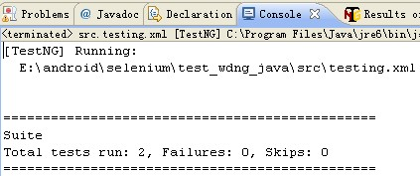

[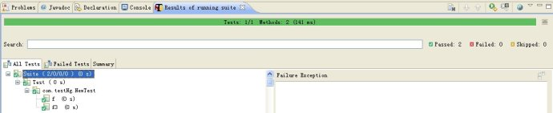](http://photo.blog.sina.com.cn/showpic.html#blogid=6966650401012jfp&url=http://s3.sinaimg.cn/orignal/69666504gc0d72122ee02)  
  
  
  
修改testNG.xml运行t2测试组，其中f2()方法故意留个错误，我们看下出现bug的情况

[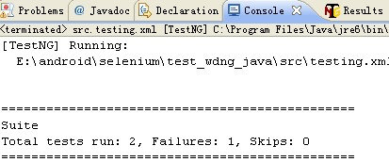](http://photo.blog.sina.com.cn/showpic.html#blogid=6966650401012jfp&url=http://s9.sinaimg.cn/orignal/69666504gc0d736c5e0d8)